

ITESM

Campus Monterrey

Proyectos de Interfaces Físicas

**Chapa Inteligente**

Diego Jiménez A01139513

Alejandro Roiz A01231040​

Mayo 2019 Monterrey, NL.

# Introducción

Hoy en día la tecnología se vuelve cada vez más y más accesible, y la necesidad de querer simplificar nuestra vida diaria también. Algo tan común, como lo es entrar a una puerta, es algo que se puede simplificar puesto que el uso de llaves se ha vuelto algo tedioso y monótono en el día a día de cualquier persona. ​ Además, con la introducción del Internet de las Cosas, nos convenció para realizar un sistema inteligente que nos simplifique esta problemática. Fue así, como llegamos a nuestro dispositivo: La chapa inteligente.

# Descripción del Proyecto

La chapa inteligente es un dispositivo capaz de hacer más sencillo el entrar de cualquier persona a un edificio. Consta de un microcontrolador Arduino montado a una chapa de una puerta, adicionado de sensores y actuadores, capaces de hacer funcionar el mecanismo interno de una puerta. Además, consta con la posibilidad de ser seguro al solo permitir acceso a ciertas personas con la tarjeta correcta. Esto debido a que la chapa inteligente tendrá la capacidad de conectarse a internet mediante Wifi para verificar a los usuarios. También, será posible cambiar el acceso de cualquier persona en tiempo real, pues el sistema estará enlazado con una base de datos.

## Marco Tórico e Investigación

## Desarrollo del Proyecto

## Diseños

## Listado de Partes

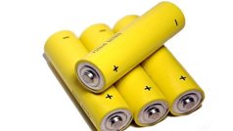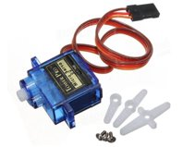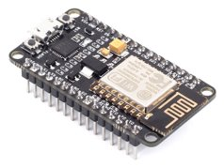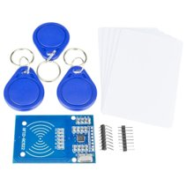

* ESP8266​
* RFID​
* Servos​
* Fuente de Energía​
* Engranes
* Chapa convencional
* Led RGB

​

## Diagrama

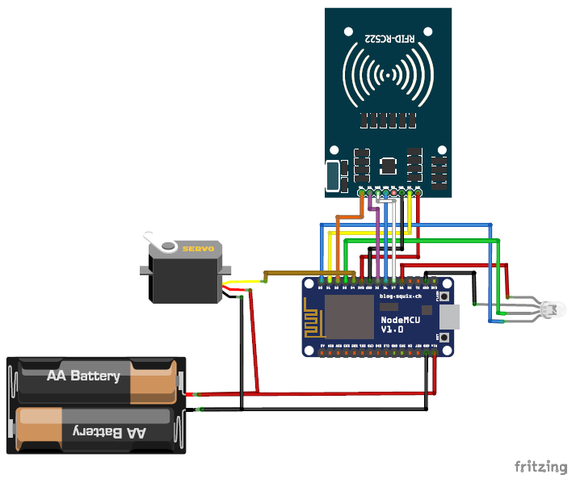

## Prototipo

# Conclusiones

# Referencias

**Instrucciones**

Paper final en formato ACM / IEEE

1. Titulo e Integrantes
2. Introducción, descripción del proyecto, marco teórico e investigación de otros trabajos y áreas relacionadas
3. Desarrollo del proyecto, diseños, listado de partes, diagrama en Fritzing, prototipo (incluir imágenes del proyecto)
4. Conclusiones
5. Referencias / bibliografía (asegurar que estén referenciadas en el texto)